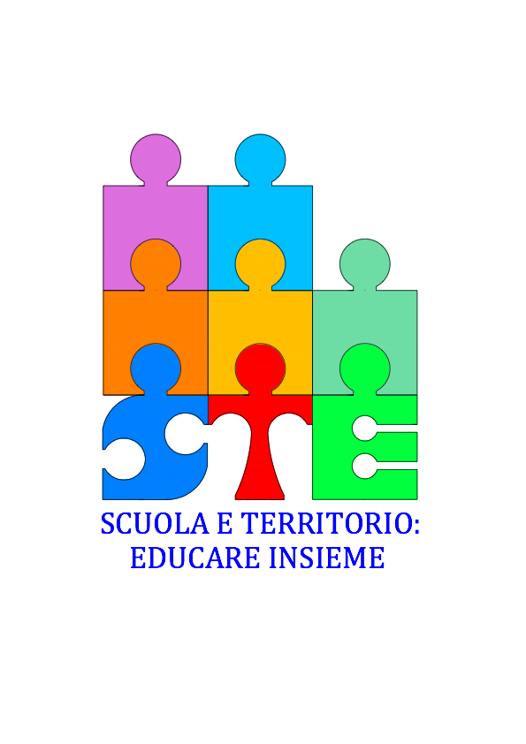

**ALLE SCUOLE DELLA RETE “SCUOLA E TERRITORIO: EDUCARE INSIEME “**

**Oggetto: PROGETTO AGGIORNAMENTO**

**Circolare n.**

**Si comunica che il prossimo venerdì 10 febbraio , alle ore 15.00, presso l’ISISS Dal Cero, si terrà un importante momento di aggiornamento per i Docenti della Rete:**

**La responsabilità civile e penale dei Docenti nell'esercizio delle loro funzioni Avv. Benedetti Vallenari Veronica Penalista del Foro di Verona**

**Si ricorda che al termine dell’incontro di Rete, per i richiedenti, verrà rilasciato un attestato di partecipazione valido ai fini dell’Aggiornamento.**

**La Coordinatrice Prof.ssa Daniela Galletta**